**Tisková zpráva**

Otevření znovuzrozeného firemního centra GC

**Nové prostory a umělecká instalace podporující inovace a základní filozofii GC**

**Společnost GC Corporation nedávno znovu otevřela své nově rozšířené firemní centrum GC v Tokiu, přičemž klade důraz na inovace a podporu komunikace v rámci stomatologické komunity. Tato renovace je součástí širší strategie společnosti, která začala na počátku 21. století přestavbou budov v Ósace a Nagoji, po níž následovala strukturální modernizace předchozího sídla v Itabashi a pokračovala se zaměřením na její kořeny jako výzkumné a developerské společnosti.**

Nové sídlo společnosti Bunkyo Ward v Hongo, dokončené v roce 2011, slouží jako centrum pro zubní profesionály a podporuje poslání společnosti stát se lídrem v oblasti inovací v oblasti zubní péče. Od té doby centrum sloužilo jako komunikační základna pro šíření informací a přivítalo přibližně 300 tisíc hostů – převážně zubních odborníků – z celého světa.

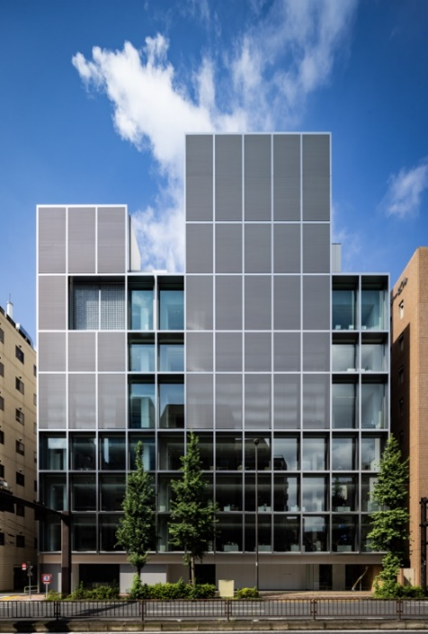

店の天井からぶら下がっているキッチン

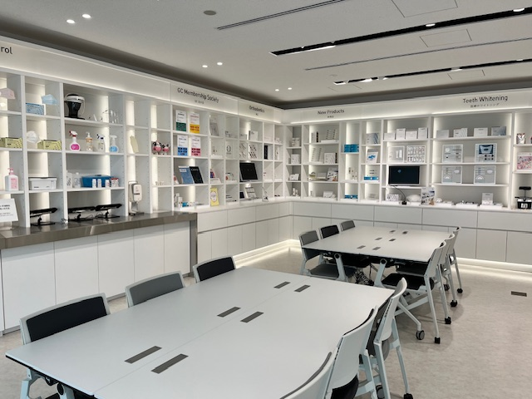

6. podlaží (Podlaží simulací)

1.podlaží Dentální informační galerie

Nové centrum CG Corporate Centre

Znovuzrozené GC Corporate Centre bylo zrekonstruováno a rozšířeno a zahrnuje plně modernizovaný showroom, stomatologickou informační galerii a rozšířené kancelářské prostory, které podporují inovace. Předváděcí místnost nabízí praktickou zkušenost s produktem simulující skutečné klinické prostředí. Galerie si klade za cíl zvyšovat povědomí o orálním zdraví mezi širokou veřejností a nabízí edukační výstavy o péči o chrup v různých fázích života.

Kromě těchto funkčních prostorů centrum integruje uměleckou instalaci digitálního uměleckého kolektivu teamLab, jehož díla jsou v souladu se základní filozofií GC – filozofií SEMUI – myšlení a jednání z perspektivy ostatních. Tyto instalace podporují myšlení bez hranic a odrážejí vizi společnosti překonávat kulturní a jazykové bariéry. Umělecká díla jsou navržena tak, aby inspirovala zaměstnance i návštěvníky a posilovala hodnoty společnosti GC při práci na jejím

Nový symbol firemní filozofie společnosti GC - filozofie SEMUI

MEGALITH©︎ od teamLab

"Vize 2031: stát se přední stomatologickou společností, která se zavázala budovat zdravou a dlouhotrvající společnost."

GCE EEO - Czech Republic

V Olšinách 82

100 00 Prague 10

Česko

+420 274 77 19 65

+420 274 77 19 65

info.czech@gc.dental

www.gc.dental/europe/cs-CZ